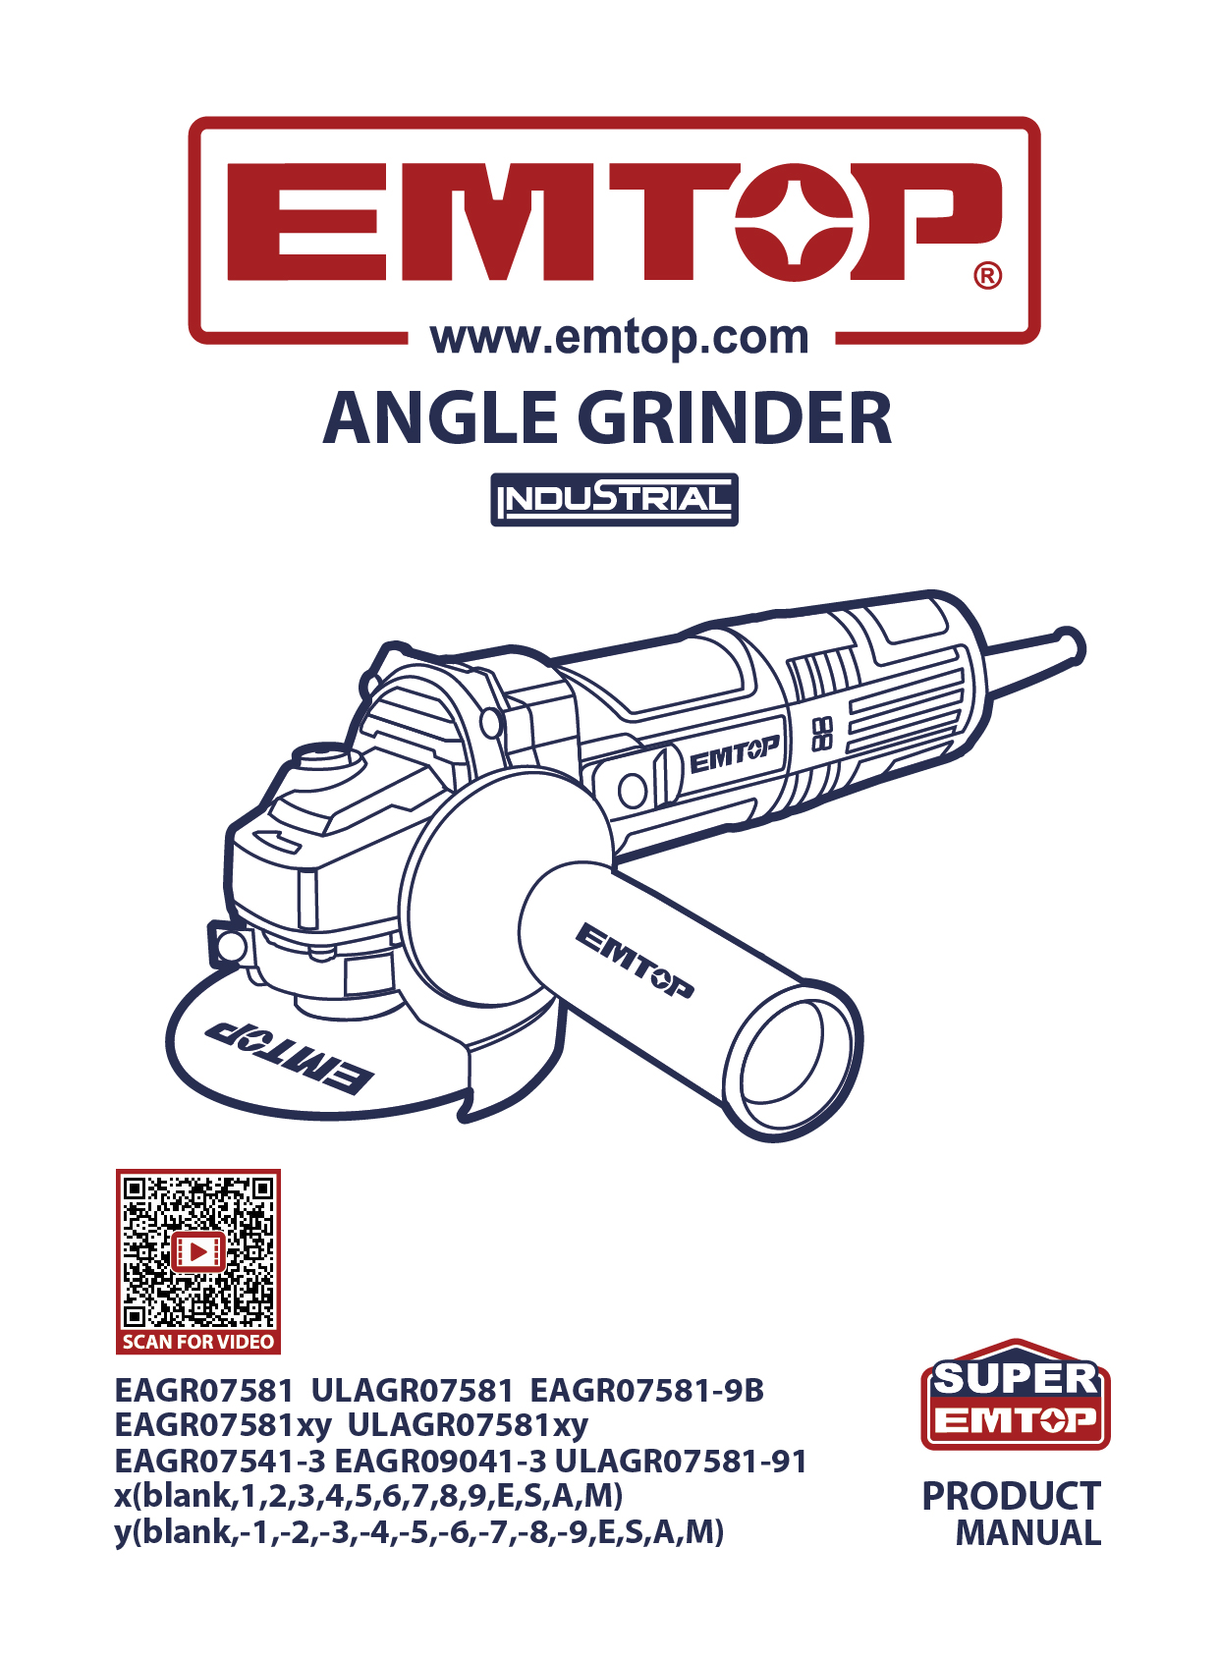
ESMERILHADEIRA ANGULAR
MANUAL
Instruções
AVISOS GERAIS DE SEGURANÇA PARA FERRAMENTAS ELÉTRICAS
⚠ ATENÇÃO! Leia todos os avisos de segurança, instruções, ilustrações e especificações fornecidas com esta ferramenta elétrica. O não cumprimento de todas as instruções listadas abaixo pode resultar em choque elétrico, incêndio e/ou ferimentos graves.
Guarde todos os avisos e instruções para referência futura.
O termo "ferramenta elétrica" nos avisos refere-se à sua ferramenta elétrica com rede elétrica (com fio) ou à bateria (sem fio).
1) Segurança na área de trabalho
- Mantenha a área de trabalho limpa e bem iluminada. Áreas bagunçadas ou escuras favorecem acidentes.
- Não opere ferramentas elétricas em atmosferas explosivas, como na presença de líquidos inflamáveis, gases ou poeira. Ferramentas elétricas produzem faíscas que podem incendiar poeira ou fumaça.
- Mantenha crianças e pessoas afastadas enquanto opera uma ferramenta elétrica. Distrações podem fazer você perder o controle.

2) Segurança elétrica
- Os plugues de ferramentas elétricas devem combinar com a tomada. Nunca modifique o plugue de nenhuma forma. Não use nenhum adaptador com ferramentas elétricas aterradas. Plugues não modificados e tomadas correspondentes reduzem o risco de choque elétrico.
- Evite contato corporal com superfícies aterradas ou aterradas, como canos, radiadores, fogões e geladeiras. Há um risco aumentado de choque elétrico se seu corpo estiver aterrado ou aterrado.
- Não exponha ferramentas elétricas à chuva ou condições úmidas. A entrada de água em uma ferramenta elétrica aumenta o risco de choque elétrico.
- Nunca use o cabo para carregar, puxar ou desconectar a ferramenta elétrica. Mantenha o cabo longe de calor, óleo, bordas afiadas ou partes móveis. Cabos danificados ou emaranhados aumentam o risco de choque elétrico.
- Ao operar uma ferramenta elétrica ao ar livre, utilize uma extensão adequada para uso externo. O uso de um cabo adequado para uso externo reduz o risco de choque elétrico.
- Se operar uma ferramenta elétrica em local úmido for inevitável, use uma fonte protegida por dispositivo de corrente residual (RCD). O uso de um RCD reduz o risco de choque elétrico.
3) Segurança pessoal
- Fique alerta, preste atenção no que está fazendo e use o bom senso ao usar uma ferramenta elétrica. Não use uma ferramenta elétrica enquanto estiver cansado ou sob efeito de álcool ou drogas. Um momento de desatenção ao operar ferramentas elétricas pode resultar em ferimentos pessoais graves.
- Use equipamentos de proteção individual. Sempre use proteção para os olhos. Equipamentos de proteção como máscara contra poeira, sapatos antiderrapante, capacete ou proteção auditiva usados em condições adequadas reduzem lesões pessoais.
- Evite começos acidentais. Certifique-se de que o botão esteja na posição desligada antes de conectar à fonte de energia e/ou bateria elétrica, pegar ou carregar a ferramenta. Carregar ferramentas elétricas com o dedo no botão ou energizar ferramentas elétricas que têm o botão ligado pode causar acidentes.
- Remova qualquer chave ou chave de ajuste antes de ligar a ferramenta elétrica. Uma chave inglesa ou uma chave deixada presa a uma parte giratório da ferramenta elétrica pode causar lesão pessoal.
- Mantenha o equilíbrio adequado o tempo todo. Isso permite um melhor controle da ferramenta elétrica em situações inesperadas.
- Não use roupas largas ou joias. Mantenha seu cabelo e roupas longe de partes móveis. Roupas largas, joias ou cabelos longos podem ficar presos em partes móveis.
- Se forem fornecidos dispositivos para a conexão das instalações de extração e coleta de poeira, certifique-se de que estejam conectados e usados corretamente. O uso de coleta de poeira pode reduzir os riscos relacionados à poeira.
- Não deixe que a familiaridade adquirida com o uso frequente das ferramentas faça você se tornar displicente e ignorar os princípios de segurança das ferramentas. Uma ação descuidada pode causar ferimentos graves em uma fração de segundo.

4) Uso e cuidado com ferramentas elétricas
- Não force a ferramenta elétrica. Use a ferramenta elétrica correta para sua aplicação. A ferramenta elétrica correta fará o trabalho melhor e de forma mais segura na velocidade para a qual foi projetada.
- Não use a ferramenta elétrica se o botão não ligar e desligar. Qualquer ferramenta elétrica que não possa ser controlada com o botão é perigosa e precisa ser reparada.
- Desconecte o plugue da fonte de energia e/ou remova a bateria de bateria, se puder ser removível, da ferramenta elétrica antes de fazer qualquer ajuste, trocar acessórios ou guardar ferramentas elétricas. Essas medidas preventivas de segurança reduzem o risco de ligar a ferramenta elétrica acidentalmente.
- Guarde as ferramentas elétricas ociosas fora do alcance das crianças e não permita que pessoas que não conhecem a ferramenta elétrica ou essas instruções operem a ferramenta. Ferramentas elétricas são perigosas nas mãos de usuários não treinados.
- Mantenha ferramentas elétricas e acessórios. Verifique se há desalinhamento ou entravamento de peças móveis, quebra de peças e qualquer outra condição que possa afetar o funcionamento da ferramenta elétrica. Se danificada, mande consertar a ferramenta elétrica antes de usar. Muitos acidentes são causados por ferramentas elétricas mal conservadas.
- Mantenha as ferramentas de corte afiadas e limpas. Ferramentas de corte bem mantidas com bordas afiadas têm menos chance de travar e são mais fáceis de controlar.
- Use a ferramenta elétrica, acessórios e peças de ferramenta, etc., de acordo com estas instruções, levando em conta as condições de trabalho e o trabalho a ser realizado. O uso da ferramenta elétrica para operações diferentes daquelas pretendidas pode resultar em uma situação perigosa.
- Mantenha as alças e superfícies de agarrar secas, limpas e livres de óleo e gordura. Alças e superfícies de contato escorregadias não permitem o manuseio e controle seguros da ferramenta em situações inesperadas.

5) Manutenção
- Faça a manutenção da sua ferramenta elétrica com um técnico qualificado, usando apenas peças de reposição idênticas. Isso garantirá que a segurança da ferramenta elétrica seja mantida.

SÍMBOLOS NO MANUAL DE INSTRUÇÕES

 | Duplo isolamento para proteção adicional
 | Leia o manual de instruções antes de usar.
 | Conformidade com CE.
 | Alerta de segurança.  Por favor, use apenas os acessórios suportados pelo fabricante.
 | Use óculos de proteção, proteção auditiva e máscara contra poeira.
 | AVISO! Sempre opere com as duas mãos
 | Não use o protetor para operações de corte. Ao trabalhar com discos de corte, sempre use a proteção de separação por razões de segurança
 | Resíduos de produtos elétricos não devem ser descartados junto com resíduos domésticos. Por favor, recicle onde houver instalações. Consulte sua autoridade local ou varejista para obter orientações sobre reciclagem.
AVISO ADICIONAL DE SEGURANÇA
Instruções de segurança para todas as operações
Avisos de segurança comuns para operações de esmerilamento, lixamento, escovação de arame, polimento ou corte:
- Esta ferramenta elétrica é projetada para funcionar como esmerilhadeira, lixeira, escova de aço, polidora ou ferramenta de corte. Leia todos os avisos de segurança, instruções, ilustrações e especificações fornecidas com esta ferramenta elétrica. O não cumprimento de todas as instruções listadas abaixo pode resultar em choque elétrico, incêndio e/ou ferimentos graves.
- Não converta essa ferramenta elétrica para operar de uma forma que não seja especificamente projetada e especificada pelo fabricante da ferramenta. Tal conversão pode resultar em perda de controle e causar danos pessoais graves.
- Não use acessórios que não sejam especificamente projetados e recomendados pelo fabricante da ferramenta. Só porque o acessório pode ser acoplado à sua ferramenta elétrica, isso não garante a segurança do funcionamento.
- A velocidade nominal do acessório deve ser pelo menos igual à velocidade máxima marcada na ferramenta elétrica. Acessórios que funcionam mais rápido do que a velocidade nominal podem se quebrar e se desfazer.
- O diâmetro externo e a espessura do seu acessório devem estar dentro da capacidade nominal da sua ferramenta elétrica. Acessórios com tamanho incorreto não podem ser devidamente protegidos ou controlados.
- As dimensões do suporte de acessórios devem se ajustar às dimensões do hardware de montagem da ferramenta elétrica. Acessórios que não combinam com o hardware de montagem da ferramenta elétrica ficarão desequilibrados, vibrarão excessivamente e podem causar perda de controle.
- Não use acessório danificado. Antes de cada uso, inspecione o acessório, como discos abrasivos para detectar lascas e rachaduras, almofada de suporte para rachaduras, rasgos ou desgaste excessivo, escova de arame para fios soltos ou rachados. Se a ferramenta elétrica ou acessório cair, inspecione para danos ou instale um acessório intacto. Após inspecionar e instalar um acessório, posicione-se e os espectadores afastados do plano do acessório giratório e use a ferramenta elétrica na velocidade máxima sem carga por um minuto. Acessórios danificados normalmente se quebram durante esse período de teste.
- Use equipamentos de proteção individual. Dependendo da aplicação, use viseira, óculos de proteção ou óculos de proteção. Quando apropriado, use máscara contra poeira, protetores auditivos, luvas e avental de oficina capazes de deter pequenos fragmentos abrasivos ou de peças de trabalho. A proteção ocular deve ser capaz de parar detritos voadores gerados por diversas operações. A máscara de poeira ou respirador deve ser capaz de filtrar partículas geradas pela sua operação. A exposição prolongada a ruídos de alta intensidade pode causar perda auditiva.
- Mantenha os transeuntes a uma distância segura da área de trabalho. Qualquer pessoa que entre na área de trabalho deve usar equipamentos de proteção individual. Fragmentos de peça ou de acessório quebrado podem voar e causar ferimentos além da área imediata de operação.
- Segure a ferramenta elétrica apenas por superfícies de agarrão isoladas, ao realizar uma operação em que o acessório de corte pode entrar em contato com fios ocultos ou com seu próprio cabo. Acessório de corte em contato com um fio "energizado" pode fazer com que partes metálicas expostas da ferramenta elétrica estejam "ativas" e pode causar um choque elétrico ao operador.
- Posicione o cordão longe do acessório giratório. Se você perder o controle, o cordão pode ser cortado ou preso e sua mão ou braço pode ser puxado para dentro do acessório giratório.
- Nunca coloque a ferramenta elétrica no chão até que o acessório pare completamente. O acessório giratório pode agarrar a superfície e tirar a ferramenta elétrica do seu controle.
- Não use a ferramenta elétrica enquanto a carrega ao seu lado. O contato acidental com o acessório giratório pode prender sua roupa, puxando o acessório para dentro do seu corpo.
- Limpe regularmente as saídas de ar da ferramenta elétrica. O ventilador do motor vai puxar a poeira para dentro da carcaça e o acúmulo excessivo de pó metálico pode causar riscos elétricos.
- Não opere a ferramenta elétrica perto de materiais inflamáveis. Faíscas podem incendiar esses materiais.
- Não use acessórios que exigam líquidos de refrigeração. O uso de água ou outros líquidos de resfriamento pode resultar em eletrocussão ou choque.

Instruções adicionais de segurança para todas as operações
Avisos de comissão e relacionados:
Recuo é uma reação súbita a um disco giratório, almofada de respaldo, escova ou qualquer outro acessório que fica preso ou preso. Beliscar ou prender causa uma rápida parada do acessório giratório, o que por sua vez faz com que a ferramenta elétrica descontrolada seja forçada na direção oposta à rotação do acessório no ponto de fixação.
Por exemplo, se um disco abrasivo for presa ou beliscada pela peça de trabalho, a borda do disco que está entrando no ponto de fixação pode se cavar na superfície do material, fazendo com que o disco suba para fora ou chute para fora. O disco pode saltar em direção ou para longe do operador, dependendo da direção do movimento do disco no ponto de beliscão. Discos abrasivos também podem quebrar nessas condições.
O recuo é resultado do uso indevido de ferramentas elétricas e/ou procedimentos ou condições operacionais incorretas, podendo ser evitado adotando as devidas precauções conforme conforme descrito abaixo.
- Mantenha uma pegada firme na ferramenta elétrica e posicione seu corpo e braço para resistir às forças de recuo. Sempre use a alavanca auxiliar, se fornecida, para máximo controle sobre o recuo ou a reação de torque durante a partida. O operador pode controlar reações de torque ou forças de recuo, se as devidas precauções forem tomadas.
- Nunca coloque sua mão perto do acessório giratório. Acessórios podem recuar sobre sua mão.
- Não posicione seu corpo na área onde a ferramenta elétrica se move caso ocorra recuo. O recuo impulsiona a ferramenta na direção oposta ao movimento do disco no ponto de travamento.
- Tenha cuidado especial ao trabalhar cantos, bordas afiadas, etc. Evite quicar e prender o acessório. Cantos, bordas afiadas ou quicadas tendem a prender o acessório giratório e causar perda de controle ou recuo.
- Não prenda uma lâmina de serra com corrente de madeira, roda de diamante segmentada com folga periférica maior que 10 mm ou lâmina dentada. Essas lâminas causam recuo frequente e perda de controle.

Instruções adicionais de segurança para operações de esmerilhamento e corte
Avisos de segurança específicos para operações de retificação e corte abrasivo:
- Use apenas os tipos de discos recomendados para sua ferramenta elétrica e a proteção específica projetada para o disco selecionada. Discos para as quais a ferramenta elétrica não foi projetada não podem ser protegidas adequadamente e são inseguras.
- A superfície de esmerilhamento dos discos centrais deve ser montada abaixo do plano da borda de proteção. Um disco mal montado que se projeta através do plano da borda de proteção não pode ser adequadamente protegida.
- A guarda deve estar firmemente presa à ferramenta elétrica e posicionada para máxima segurança, para que a menor quantidade de roda fique exposta ao operador. O protetor ajuda a proteger o operador contra fragmentos quebrados do disco, contato acidental com o disco e faíscas que podem incendiar roupas.
- Discos devem ser usadas apenas para aplicações recomendadas. Por exemplo: não moa com a lateral do disco de corte. Discos de corte abrasivos são destinadas a esmerilhamento periférica, forças laterais aplicadas a essas discos podem causar estilhaçamentos.
- Sempre use flanges de roda intactas, do tamanho e formato corretos para o disco escolhido. Flanges adequadas dos discos sustentam o disco, reduzindo assim a possibilidade de quebra do disco. As flanges para discos de corte podem ser diferentes das flanges de despenteamento de esmerilhamento.
- Não use discos gastas de ferramentas elétricas maiores. Roda destinada a ferramentas elétricas maiores não é adequada para a maior velocidade de uma ferramenta menor e pode estourar.
- Ao usar discos de uso duplo, sempre use a proteção correta para a aplicação a ser realizada. A falta de uso do protetor correto pode não proporcionar o nível desejado de proteção, o que pode levar a ferimentos graves.

Instruções adicionais de segurança para operações de corte
Avisos adicionais de segurança específicos para operações de corte:
- Não "trave" o disco de corte nem aplique pressão excessiva. Não tente fazer um corte excessivo. Sobrecarregar o disco aumenta a carga e a suscetibilidade à torção ou travamento do disco no corte, além da possibilidade de recuo ou quebra do disco.
- Não posicione seu corpo alinhado com e atrás do disco giratório. Quando o disco, no ponto de operação, está se afastando do seu corpo, o possível recuo pode impulsionar o disco giratório e a ferramenta elétrica diretamente para você.
- Quando o disco estiver travada ou interromper um corte por qualquer motivo, desligue a ferramenta elétrica e mantenha a ferramenta imóvel até que o disco pare completamente. Nunca tente remover o disco de corte do corte enquanto o disco está em movimento, caso contrário pode ocorrer um recuo. Investigue e tome medidas corretivas para eliminar a causa do entravamento dos discos.
- Não reinicie a operação de corte da peça. Deixe o disco atingir a velocidade máxima e reintroduza cuidadosamente o corte. O disco pode travar, subir ou recuar se a ferramenta elétrica for reiniciada na peça.
- Painéis de suporte ou qualquer peça de trabalho sobredimensionada para minimizar o risco de beliscamento e recuo dos discos. Peças grandes tendem a ceder sob seu próprio peso. Os suportes devem ser colocados sob a peça de trabalho, próximo à linha de corte e próximo à borda da peça em ambos os lados do disco.
- Tenha cuidado extra ao fazer um recorte em paredes existentes ou outras áreas cegas. O disco saliente pode cortar canos de gás ou água, fiação elétrica ou objetos que possam causar recuo.
- Não tente fazer corte curvo. Sobrecarregar o disco aumenta a carga e a suscetibilidade à torção ou travamento do disco durante o corte, além da possibilidade de recuo ou quebra do disco, o que pode levar a lesões graves.

Instruções adicionais de segurança para operações de lixamento
Avisos de segurança específicos para operações de lixamento:
- Use lixa de disco de tamanho adequado. Siga as recomendações do fabricante ao escolher o papel lixado. Lixa maior, que se estende demais além da pastilha, apresenta risco de laceração e pode causar enroscaduras, rasgos do disco ou recuo.

Instruções adicionais de segurança para operações de polimento
Avisos de segurança específicos para operações de polimento:
- Não permita que nenhuma parte solta da capota de polimento ou seus fios de fixação girem livremente. Guarde ou corte qualquer cordão solto. Fios de fixação soltos e giratórios podem enredar seus dedos ou prender na peça.

Instruções adicionais de segurança para operações de escovação de fios
Avisos de segurança específicos para operações de escovação de arame:
- Esteja atento ao fazer as cerdas de arame serem lançadas pela escova mesmo durante o funcionamento normal. Não sobrecarregue os fios aplicando carga excessiva na escova. As cerdas de arame podem facilmente penetrar roupas leves e/ou peles.
- Se o uso de uma proteção for recomendado para escovação de arame, não permita interferência do disco de raios ou escova com a proteção. O disco de raios ou escova pode expandir de diâmetro devido à carga de trabalho e às forças centrífugas.

Riscos residuais
Mesmo quando a ferramenta elétrica é usada conforme prescrito, não é possível eliminar todos os fatores de risco residuais. Os seguintes riscos podem surgir em conexão com a construção e o projeto da ferramenta elétrica:
- Defeitos de saúde resultantes da emissão de vibrações se a ferramenta elétrica estiver sendo usada por um período prolongado ou não for adequadamente gerenciada e mantida.
- Lesões e danos à propriedade também devido a acessórios quebrados que de repente são destruídos.
⚠ ATENÇÃO!
Essa ferramenta elétrica produz um campo eletromagnético durante a operação. Esse campo pode, em algumas circunstâncias, interferir em implantes médicos ativos ou passivos. Para reduzir o risco de lesões graves ou fatais, recomendamos que pessoas com implantes médicos consultem seu médico e o fabricante do implante médico antes de usar esta ferramenta elétrica.
USO RECOMENDADO
A esmerilhadeira angular é adequada para esmerilamento, lixamento, operações de corte abrasivo e escovação de arame em metal, concreto, pedra e materiais similares sem o uso de água.

Especificações
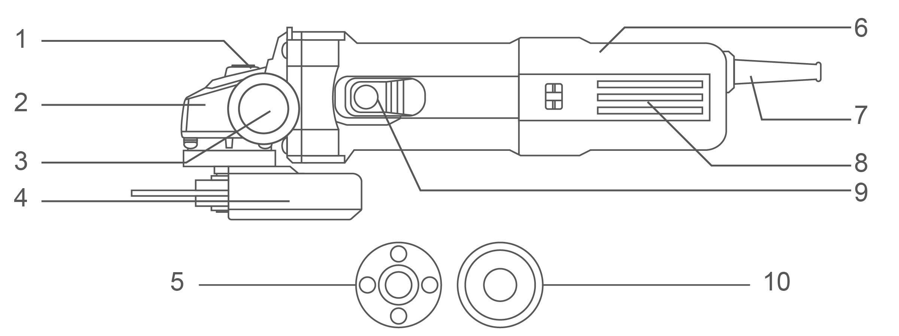

Componentes
- Botão de travamento do eixo  - Caixa de engrenagens de alumínio  - Alavanca auxiliar  - Guarda de disco  - Flange de trava de rosca | - Habitação  - Manga do cabo de energia  - Saídas de ar de resfriamento  - Botão do botão liga/desliga  - Montagem da abada da arruela

Acessórios
- Alça auxiliar 1 peça
- Chave Inglesa 1

Especificações técnicas

Modelo nº | EAGR07581  EAGR07581xy | ULAGR07581  ULAGR07581xy
Potência nominal de entrada | 750 W | 750 W
Tensão nominal | 220-240 V ~ 50/60 Hz | 110-120 V ~ 50/60 Hz
Velocidade nominal sem carga | 12000/min | 12000/min
Fio do eixo | M14 | 5/8 ̋-11UNC
Diâmetro do disco | 115 mm | 4-1/2 ̋
Classe de proteção | 回/II | 回/II
Modelo Nº NOTA: x (em branco, 1,2,3,4,5,6,7,8,9,E,S,A,M); y (em branco, -1,-2,-3,-4,-5,-6,-7,-8,-9,E,S,A,M)
- Devido ao nosso programa contínuo de pesquisa e desenvolvimento, as especificações aqui contidas estão sujeitas a alterações sem aviso prévio.

Modelo nº | EAGR07581-9 | EAGR07581-9B | ULAGR07581-9
Potência nominal de entrada | 750 W | 750 W | 750 W
Tensão nominal | 220-240V~60Hz | 220-240V~60Hz | 110-120V~60Hz
Velocidade nominal sem carga | 12000/min | 12000/min | 12000/min
Fio do eixo | M14 | M14 | 5/8 ̋-11UNC
Diâmetro do disco | 115 mm | 115 mm | 4-1/2 ̋
Classe de proteção | 回/II | 回/II | 回/II

Modelo nº | EAGR07541-3 | EAGR09041-3 | ULAGR07581-91
Potência nominal de entrada | 750 W | 900 W | 750 W
Tensão nominal | 220-240V~50/60Hz | 220-240V~50/60Hz | 110-120V~60Hz
Velocidade nominal sem carga | 12000/min | 12000/min | 12000/min
Fio do eixo | M10 | M10 | M14
Diâmetro do disco | 100 mm | 100 mm | 4-1/2 ̋
Classe de proteção | 回/II | 回/II | 回/II
Modelo Nº NOTA: x (em branco, 1,2,3,4,5,6,7,8,9,E,S,A,M); y (em branco, -1,-2,-3,-4,-5,-6,-7,-8,-9,E,S,A,M)
- Devido ao nosso programa contínuo de pesquisa e desenvolvimento, as especificações aqui contidas estão sujeitas a alterações sem aviso prévio.

Informações sobre ruído/vibração
A emissão de ruído, medida de acordo com EN62841-2-3:
Nível de pressão sonora | LpA | 94 dB (A)
Nível de potência sonora | LwA | 102 dB(A)
Tolerância | K | 3 dB (A)
Use proteção auditiva!

O valor total da vibração e sua incerteza determinados de acordo com EN62841-2-3:
Polir superficialmente:
Valor de emissão por vibração | ah, AG | 9,3 m/s²
Tolerância | K | 1,5 m/s²
NOTA: Para outras aplicações, por exemplo, operações de corte abrasivo ou escovagens de fio, outros valores de vibração podem ocorrer.
Que o valor total declarado de vibração foi medido de acordo com um método de teste padrão e pode ser usado para comparar uma ferramenta com outra.
Que o valor total declarado de vibração também pode ser usado em uma avaliação preliminar de exposição.
⚠ ATENÇÃO!
- A emissão de vibração durante o uso real da ferramenta elétrica pode diferir do valor total declarado dependendo das formas de uso da ferramenta;
- Identifique medidas de segurança para proteger o operador baseadas em uma estimativa da exposição nas condições reais de uso (levando em conta todas as partes do ciclo operacional, como os momentos em que a ferramenta é desligada e quando ela está em marcha lenta, além do tempo de disparo).

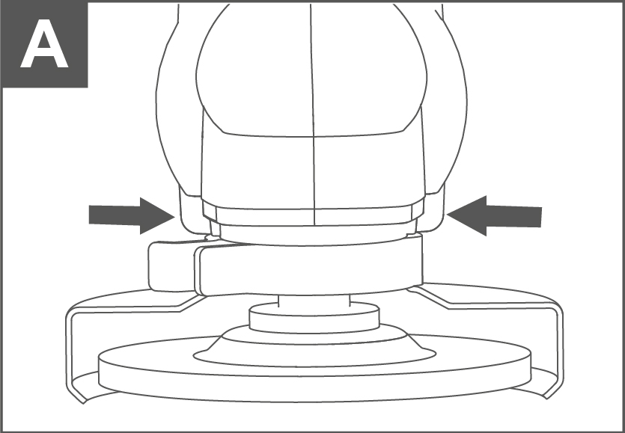
ILUSTRAÇÃO DE USO
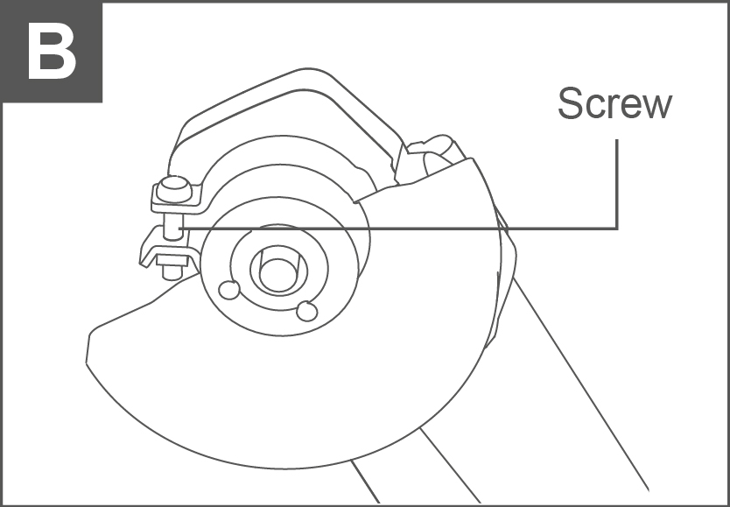
Um

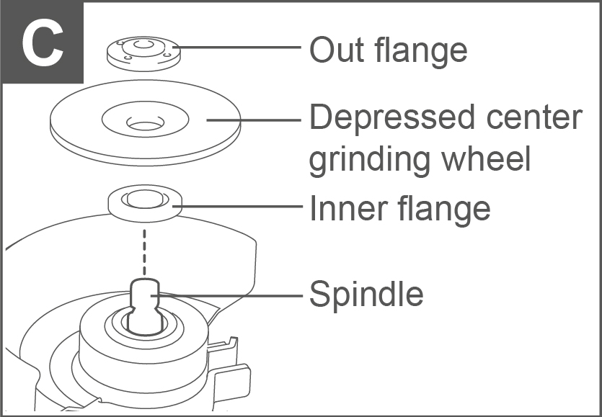
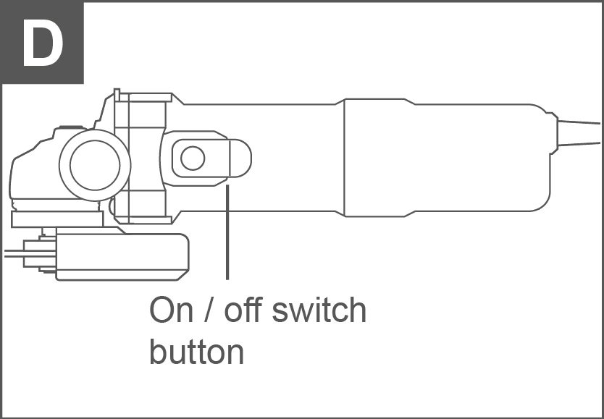

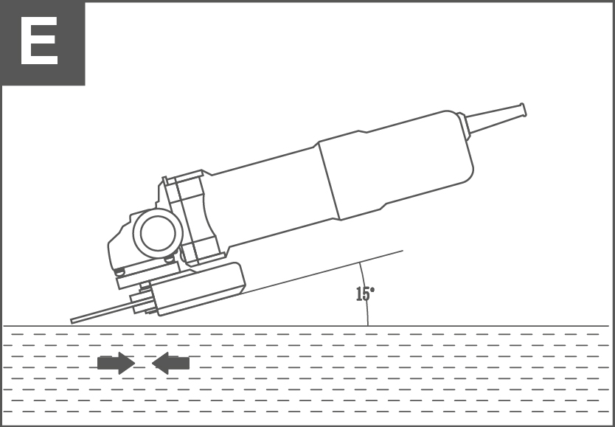

ILUSTRAÇÃO DE USO
⚠ AVISO!
Antes de usar sua esmerilhadeira, leia cuidadosamente o manual de instruções.

Instalação da alavanca auxiliar (veja Figura A)
Uma alavanca auxiliar é fornecida e pode ser fixada em ambas as posições do carcaça de engrenagens. Se você for destro, ajuste a alça, como mostrado na Figura A. Se você for canhoto, ajuste a alça ao contrário. Ao usar um disco de corte, você pode parafusar a alça na posição superior do estojo de engrenagens.
NOTA: Esta alça deve ser usada o tempo todo para manter o controle total da ferramenta.

Ajuste da proteção do disco (ver Figura B)
Ajuste a proteção para proteger suas mãos e direcionar os detritos que moem. Afrouxe o parafuso. Posicione a guarda no ângulo necessário. Depois, aperte o parafuso.
⚠ CUIDADO!
Certifique-se de que a guarda está bem segura antes de ligar a esmerilhadeira.
⚠ AVISO!
Nunca use a esmerilhadeira angular sem o protetor do disco no lugar.

Ajustando os discos (veja a Figura C)
Coloque o disco de corte em cima da flange interna e sobre o eixo. Certifique-se de que ele esteja firmemente posicionado na seção elevada da flange interna (veja a Figura C). Posicione a brida externa sobre o disco, certificando-se de que o lado elevado esteja voltado para o disco e totalmente localizado no orifício central do disco.
NOTA:
- Ao apertar discos metálicos de diamante de seção fina, a flange externa deve ser invertida para que o lado plano/diformed parafuse contra o cubo do disco.
- Pressione e segure o botão de trava do eixo e aperte a flange externa usando a chave de travamento de dois pinos. Pode ser necessário girar o eixo para localizar completamente o botão de trava do eixo.
- Quando a arruela externa da flange estiver apertada, solte o botão de trava do eixo e remova a chave inglesa.

Botão (veja a Figura D)
O botão On/Off é acionado na posição OFF. A esmerilhadeira é acionada empurrando o botão on/off para frente (veja a Figura D). Para parar a esmerilhadeira, solte o botão liga/desliga e ele voltará para a posição DESLIGADO.
⚠ ATENÇÃO!
O disco continua girando por alguns segundos depois que a esmerilhadeira angular for desligada.
Sempre espere até o disco parar completamente antes de colocar a esmerilhadeira no chão. Não tente acionar o botão de trava do eixo enquanto o disco ainda está girando.

Para usar o esmerilhadeira (veja a Figura E)
⚠ CUIDADO!
Não ligue a esmerilhadeira enquanto o disco estiver em contato com a peça. Deixe o disco atingir a velocidade máxima antes de começar a moer. Segure sua esmerilhadeira com uma mão na alavanca principal e a outra firmemente ao redor da alavanca auxiliar.
Sempre posicione a proteção de forma que o máximo possível do disco exposto fique apontado para longe de você. Esteja preparado para uma sequência de faíscas quando o disco tocar no metal.
Para melhor controle da ferramenta, remoção de material e minimização de sobrecarga, mantenha um ângulo entre o disco e a superfície de trabalho de aproximadamente 15°-30° ao lixar e 10°-15° ao lixar. Exerça uma leve pressão sobre discos abrasivos para um funcionamento eficiente. Forçar demais pode causar queda na velocidade e pode resultar em sobrecarga e danos ao motor.
Tenha cuidado ao trabalhar nos cantos, pois o contato com a superfície que se cruza pode fazer a esmerilhadeira a saltar ou torcer; quando a retificação terminar, permita que a peça esfrie. Não toque na superfície quente.

Sobrecarga
Sobrecarregar pode causar danos ao motor da sua esmerilhadeira. Isso pode acontecer se sua esmerilhadeira for submetida a uso intenso por períodos prolongados.
De forma alguma tente exercer pressão demais na sua esmerilhadeira para acelerar o trabalho.
Os discos abrasivos funcionam de forma mais eficiente quando é exercida uma pressão leve, evitando assim uma queda na velocidade da sua rebarbadora. Se sua esmerilhadeira ficar muito quente, deixe-a funcionar sem carga por 2-3 minutos até que ela esfrie até a temperatura normal de operação.

Dicas de trabalho para sua rebarbadora
- Sua esmerilhadeira angular é útil tanto para cortar metais, ou seja, para remover cabeças de parafusos, quanto para limpar ou preparar superfícies, ou seja, antes e depois das operações de solda.
- Diferentes tipos de roda/cortadores permitem que a esmerilhadeira atenda a várias necessidades. Normalmente, discos de retificação/discos de corte estão disponíveis para aço macio, aço inoxidável, pedra e tijolo. Discos impregnados de diamante estão disponíveis para materiais muito duros.
- Se a esmerilhadeira for usada em metais macios como alumínio, o disco logo entupirá e precisará ser trocada.
- Em todos os momentos, deixe a esmerilhadeira fazer o trabalho, não force nem aplique pressão excessiva no disco.
- Se for cortar uma ranhura, certifique-se de que o cortador fique alinhado com a ranhura, torcer o cortador pode causar estilhaços no disco. Se cortar uma chapa fina, permita apenas que o cortador se projete através do material; a penetração excessiva pode aumentar a chance de causar danos.
- Ao cortar pedra ou tijolo, é recomendável usar um extrator de poeira.

Manutenção
⚠ AVISO!
Certifique-se de que a esmerilhadeira esteja desconectado da fonte de alimentação antes de fazer qualquer manutenção.
- Mantenha as aberturas de ventilação da esmerilhadeira limpas e livres de obstruções. Se disponível, sopra ar comprimido nas saídas de ar para remover qualquer poeira interna (óculos de segurança devem ser usados durante esse processo).
- Mantenha a carcaça externa da esmerilhadeiraa limpa e livre de gordura, não lave com água nem use solventes ou abrasivos. Use apenas sabão suave e um pano úmido para limpar a ferramenta. Nunca deixe nenhum líquido entrar na ferramenta. Nunca mergulhe nenhuma parte do dedo em um líquido.
- Sua esmerilhadeira não precisa de lubrificação adicional. Não há peças reparáveis pelo usuário na sua ferramenta elétrica.
- Sempre guarde sua ferramenta elétrica em um local seco.
- Se você vir faíscas piscando nas aberturas de ventilação, isso é normal e não vai danificar sua ferramenta elétrica.

Solução de problemas
Embora sua nova esmeradrilha angular seja realmente muito simples de operar, se você tiver problemas, verifique o seguinte:
- Se sua esmerilhadeira não funcionar, verifique a energia na tomada da rede.
- Se suo disco de esmerilhadeira balançar ou vibrar, verifique se a flange externa está apertada, verifique se o disco está corretamente posicionada na placa da flange.
- Se houver qualquer evidência de que o disco está danificada, não use, pois o disco danificada pode se desintegrar, remova-a e substitua por uma nova. Descarte as discos velhas com sensatez.
- Se estiver trabalhando com alumínio ou uma liga macia similar, o disco logo entopirá e não moerá de forma eficaz.

Proteção ambiental
Resíduos elétricos não devem ser descartados junto com resíduos domésticos. Por favor, recicle onde houver instalações. Consulte as autoridades locais ou o varejista para obter orientações sobre reciclagem.

MANUTENÇÃO
Possíveis maus funcionamentos e ações corretivas
Falha | Causas prováveis | Ações
Quando a máquina é ligada, o motor elétrico não funciona. | ● Falha do botão  ●O cabo de energia ou fiação está quebrado, falha no plugue do cabo de alimentação;  ● Sem contato com a escova com o coletor;  ● Desgaste/dano das escovas | Desconecte a máquina da rede elétrica e entre em contato com um especialista qualificado.
Formação de um fogo circular no coletor | ● Desgaste/dano da escova no suporte da escova;  ● Mau funcionamento na bobina do armadura | Desconecte a máquina da rede elétrica e entre em contato com um especialista qualificado. Por favor, não conserte a máquina sozinho.
Ao trabalhar, fumaça ou cheiro de isolamento queimado aparece pelas aberturas de ventilação. | ● Mau funcionamento na bobina do motor elétrico;  ● Mau funcionamento da parte elétrica da ferramenta.
Aumento do ruído na caixa de câmbio | ● Desgaste/quebra de engrenagens ou rolamentos
Quando a máquina é ligada, o eixo não gira | ● Falha na caixa de câmbio.
Critérios de estado crítico
Critérios de estado crítico | Causas prováveis | Ações
Rachaduras nas superfícies de partes de rolamento e carcaça | Deformação por fadiga do metal | Desconecte a máquina da rede elétrica e entre em contato com um especialista qualificado. Por favor, não conserte a máquina sozinho.
O cabo de energia ou plugue está danificado | Sobrecarga ou quebra
Desgaste excessivo ou danos ao motor ou mecanismo redutor, ou uma combinação de sinais | Deformação por fadiga do metal
Critérios de estado crítico
Lista de falhas críticas | Ações
Faísca de motor elétrico | É necessário contatar um especialista qualificado
A aparência de ruído supérfluo | É necessário contatar um especialista qualificado
Se as falhas acima forem detectadas, é necessário desconectar a máquina da rede elétrica e contatar um especialista qualificado



